


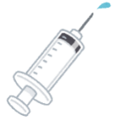
やせ薬に手を出すことの危険性について
ドラッグレター やせ薬特集 （２０２６年７月）
1～３年生

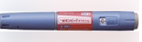

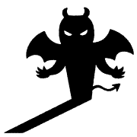

「マンジャロ」など
良いやせ薬があるよ！！

薬物ダイエット
ダメ 絶対


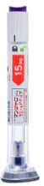
「マンジャロ」
「リベルサス」

「フォシーガ」
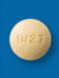
「オゼンピック」
など

まさか、手を出そうとしてませんよね･･･

なぜ絶対ダメなのか？
「薬でやせる」ということは、薬で体の正常な仕組みを無理やり操作したり、自身の体に過剰な負荷をかけたりする行為です。その代償として貧血、低血圧、骨密度低下、代謝異常、肝炎、女性では月経不順や無月経などが生じて、生涯にわたって健康に影響が及ぶことがあります。また、やせた後もその状態を保とうと薬を使い続け、依存してしまうリスクもあります。

やせるためには、正しいダイエット方法である「適度な運動と適量でバランスの
良い食事」を両方同時に行うことが大切です！ （運動だけ、食事制限だけはダメ）
ｊｊｊｋ
最近ネットでよく見かける「マンジャロ」「リベルサス」などは、本来は糖尿病の治療薬ですが、脳が刺激されて満腹状態になる“副作用”を利用しているのです。満腹状態となるため食事量が
減り、栄養不足になります。つまり「食べないダイエット」と同じ状態になります。

「食べないダイエット」は安全だと思いますか？
参考：マンジャロⓇ皮下注アテオス、オゼンピックⓇ皮下注、リベルサスⓇ錠、フォシーガⓇ錠 各添付文書
健康やお薬などについて、気になることがある方は、相談薬局・出張相談会で薬剤師に気軽にお尋ねください。

作成・発行元

《 －出張相談会－ 保健室に学校薬剤師が来ます 》
ドラッグレターの内容、医薬品や健康、薬物乱用など
について、相談・聞きたいことがある人は保健室まで！
●月●日（●） ●時●分 ～ ●時●分

